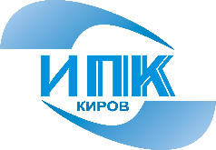
Федеральное государственное бюджетное образовательное учреждение
дополнительного профессионального образования
«Кировский институт агробизнеса и кадрового обеспечения»

ФГБОУ ДПО КИППКК АПК с 26 февраля по 06 марта 2019 года проводит обучение по дополнительной профессиональной программе повышения квалификации:
«Эффективные направления электрификации и автоматизации сельскохозяйственного производства»

40 академических часов (1 неделя)
- акад. часов)

Цель повышения квалификации: совершенствование знаний специалистов сельского хозяйства в области электрификации и автоматизации.

Категория слушателей – главные энергетики, энергетики, техники.

Форма обучения – очная

Стоимость обучения одного слушателя – 10000 рублей.

Основные темы:
- Учет электроэнергии и энергоресурсов. Автоматика в системах электроснабжения.
- Электрооборудование и электрохозяйство предприятия.
- Выбор электрооборудования и расчет режимов работы систем электроснабжения.
- Энергоснабжение в электроприводе.
- Эксплуатация электрооборудования.
- Управление электрохозяйством предприятия.
- Современные информационные технологии в энергетике.
- Автоматизированные системы управления.
- Системы электроники и автоматизации автомобилей и тракторов.
- Повышение уровня энергоэффективности и энергосбережения.
- Правила и технологии проведения энергетических обследований, нормативных и перспективных показателей уровня энергоэффективности, методов и средств определения показателей энергетической эффективности.
- Создание энергетического паспорта предприятия.
- Разработка программ в области энергосбережения и повышения энергоэффективности; экспертиза тарифов.

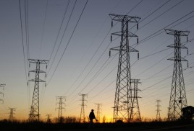
Во время обучения будут изучены следующие темы:
- Электроснабжение сельскохозяйственного производства.
- Электрооборудование и энергохозяйство предприятий.
- Расчет режимов работы систем электроснабжения.
- Учет электроэнергии и энергоресурсов.
- Автоматика в системах электроснабжения.
- Повышение уровня энергоэффективности и энергосбережения.
- Правила и технологии проведения энергетических обследований.
- Создание энергетического паспорта предприятия.
- Разработка программ в области энергосбережения и повышения энергоэффективности; экспертиза тарифов. и др.

Слушатели данной программы обучения получает новые знания в области профессиональных компетенций, повысят свою профессиональную квалификацию.

По окончанию обучения слушателям будет выдано Удостоверение о повышении квалификации установленного образца

Приглашаем специалистов энергетической службы предприятий на повышение квалификации

Т. (8332)629587
e-mail: umo@ipk43.ru

